行政院及所屬各機關因公出國人員出國報告書
(出國類別：實 習)

氣渦輪機組製造、安裝、測試及運轉技術

實習報告

服務機關：台灣電力公司
出國人：職 稱：迴轉機股長
姓 名：張劉國
姓名代號：701096
行政院研考會／省（市）研考會
編 號 欄

出國地區：德國
出國日期：91年06月04日至06月24日
報告日期：91年07月
出國計畫：91年度第82號
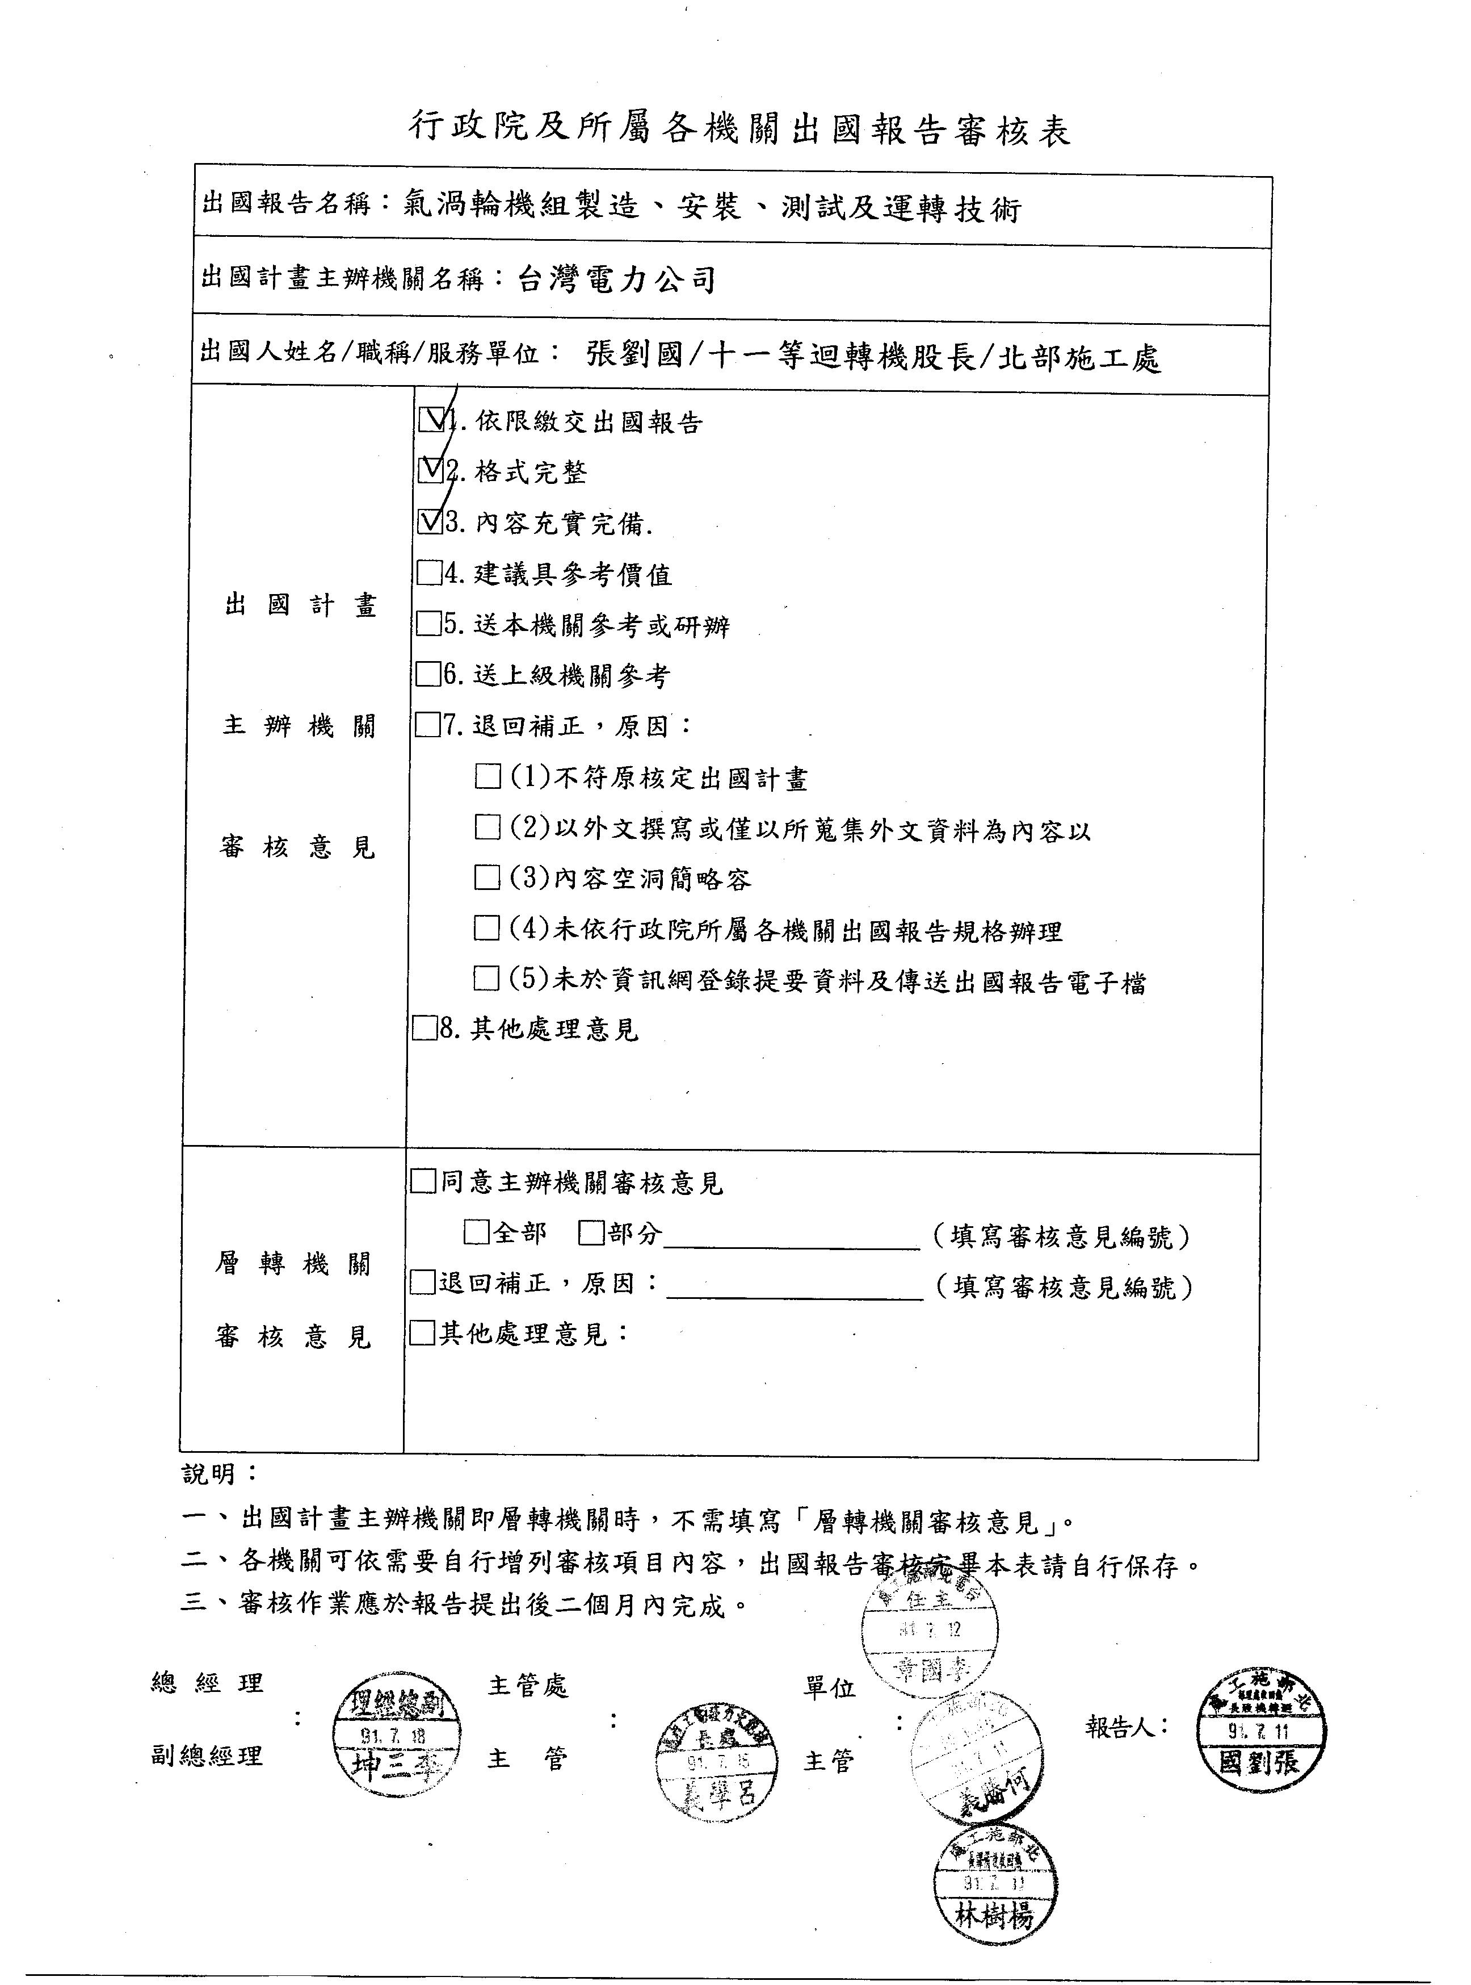

行政院及所屬各機關出國報告提要
出國報告名稱：氣渦輪機組製造、安裝、測試及運轉技術
頁數 22 含附件：□是□否
出國計畫主辦機關/聯絡人/電話 台灣電力公司
出國人員姓名/服務機關/單位/職稱/電話 張劉國/台灣電力公司/北部施工處
迴轉機股長/034737767-613
出國類別：□1考察□2進修□3研究▓4實習□5其他
出國期間：91年6月4日至6月24日 出國地區：德國
報告日期：91年7月
分類號/目
關鍵詞：
內容摘要：（二百至三百字）
壹、出國研習目的
目前氣渦輪發電機組日新月異，舊的機型也不斷的在改進，許多技術更因須符合越來越嚴格的環境法規標準來修正，尤其大潭天燃氣發電計畫發電容量達四百萬瓩，發電機組的特性及效率攸關供電的穩定及運轉、維修的成本。為期能熟悉新的氣渦輪發電機組相關技術，需前往國外廠家研習其製造、安裝、測試及運轉等技術，並蒐集各項相關資料，以作為氣渦輪發電機組規劃、設計、建造及組裝維修之參考。
貳、出國研習內容與過程
研習內容：氣渦輪機組製造、安裝、測試及運轉技術
研習過程：德國西門子公司實習
參、報告書提要：
一、氣渦輪機概述
二、氣渦輪機安裝人力與工期
三、氣渦輪機運轉程序
四、氣渦輪機定檢及大修週期
五、氣渦輪機電廠之特性
六、結論與建議
壹、出國研習目的
目前氣渦輪發電機組日新月異，舊的機型也不斷的在改進，許多技術更因須符合越來越嚴格的環境法規標準來修正，尤其大潭天燃氣發電計畫發電容量達四百萬瓩，發電機組的特性及效率攸關供電的穩定及運轉、維修的成本。為期能熟悉新的氣渦輪發電機組相關技術，需前往國外廠家研習其製造、安裝、測試及運轉等技術，並蒐集各項相關資料，以作為氣渦輪發電機組規劃、設計、建造及組裝維修之參考。
貳、出國研習內容與過程
研習內容：氣渦輪機組製造、安裝、測試及運轉技術
研習過程：

91.06.04~91.06.05------台北 德國(往程)
91.06.06~91.06.22------德國西門子公司研習
91.06.23~91.06.24------德國 台北(返程)
參、氣渦輪機組製造、安裝、測試及運轉技術實習報告
目 錄
一、氣渦輪機概述
二、氣渦輪機安裝人力與工期
三、氣渦輪機運轉程序
四、氣渦輪機定檢及大修週期
五、氣渦輪機電廠之特性
六、結論與建議

一、氣渦輪機概述：
(一)、氣渦輪機原理
氣渦輪機係以高溫熱燃氣為作功介質之原動機，其用於發電的過程為：大氣中之空氣(約1bar)經過濾室過濾成清潔空氣，經軸流壓縮機機壓縮後在燃燒室與燃料混合燃燒，燃燒後之熱燃氣流經內殼並進入渦輪機，因氣體膨脹作功而產生機械能，促使氣渦輪機轉子轉動以帶動發電機輸出電力。如此之過程，將空氣等熵壓縮後與燃料一起等壓燃燒產生熱能，熱燃氣之熱能在等熵轉換成機械能，然後排入大氣，在熱力學上稱為卜瑞登(Brayton)循環。如下圖：

燃料
排氣
❍

●
G
空氣縮機
氣渦輪機
發電機
機

(二)、西門子V84.3A型氣渦輪機性能資料
氣輪機機型 | 西門子V84.3A
頻率 (Hz) | 60
轉速 (r/min) | 3600
ISO基載出力 (MW) | 180
熱耗率 (BTU/ KWh) | 8865
(KJ/KWh) | 9350
熱效率 (LHV%) | 38.5
壓力比 | 17
排氣流率 (lb/s) | 980
(kg/s) | 445
排氣溫度⁰F | 1070
℃ | 577

(三)、西門子V84.3A型氣渦輪機設備(Combustion Turbine Assembly)
1、軸流式壓縮機(Axial Flow Compressor)：
壓縮機為15級軸流式，壓力比為17個大氣壓，葉片全部使用「控制擴散翼形」(CDA)，可有效地抑制氣流之剝離現象，可變式入口導翼(Inlet Guide Vane IGV)，在機組啟動停機空載以低負載運轉時關小開度，以減少空氣流量，同時配合洩放閥之開啟或關閉，以減少壓縮機葉片之負荷。（如附圖一）
2、燃燒室(Combustion Chamber)：
燃燒室為共通環狀(Ring Combustor) ，配置24只雙燃料燃燒器(Burners) ，每一燃燒器設一點火器，環式燃燒室配合氣機第一級入口，形成一碗狀的空間結構。（如附圖一）
3、氣機(Turbine)：
氣機為4級，仍保持傳統的反動式氣機，如(附圖一)， 全部靜葉圈每一葉片均為獨立狀的結合，可以減輕溫度分佈不均所形成的熱膨脹，動葉片採自由定位葉片結構，運轉中可以產生自律平衡的效果，避免機械震動現象發生，葉片根部採聖誕樹形結構，由各葉片輪盤插入。氣機之動、靜葉片，除第4級動葉片無冷卻空氣外，其他各級均採用空氣冷卻方式。氣機轉軸由單一Central Tie Rod固定壓縮機及氣機DISKS ，各Disk以 Hirth Facial Serration齒合，除了提供自動對準(Alignment)外，並有傳導動力及自由徑向膨脹之功能。如(附圖二)。
4、發電機(Generator)：
西門子發電機採氣冷式(Air Cooled)發電機，並配備以水為冷媒之Air Cooler，冷空氣由轉子上之軸流風扇驅動冷却發電機。
5、氣渦輪機輔助系統：
(1) 起動設備(Starting System)
西門子公司以Static Start System控制發電機當作起動馬達來加速氣機，並在氣機轉軸加速至2500RPM時Static Start System自動跳脫。
(2).慢車迴轉設備(Turning Gear System)：
西門子公司V84.3A在壓縮機進氣端之轉軸上裝置Pelton Impeller，以6支潤滑油噴嘴衝動來轉動轉軸。
(3).進氣系統(Inlet Air System)
空氣經過濾器(Filter)過濾後經導管進入空氣壓縮機，本系統設備有進氣室、空氣導管、消音器、膨脹接頭、肘管、結構鋼料等並設有壓差指示計(Pressure Differential Indicator)及壓差警報器(Pressure Differential Alarm)，空氣清潔過濾器之自動清潔設備(Self-cleaning Pulse System)為選購配備。
(4).排氣系統(Exhaust System)
於氣機內膨脹作功後之熱排氣經排氣歧管(Exhaust Manifold)，膨脹接頭(Expansion Joint)、排氣道(Duct)、煙囪(Stack)排至大氣，而於複循環機組則由導管進入蒸氣產生器(Heat Recovery Steam Generator)。
(5).潤滑油系統(Lubrication System)
西門子公司V84.3A系統以2X100%AC油泵為主油泵及輔助油泵，而該油系統另設一AC頂心油泵(Jacking Oil Pump)提供高壓頂心油供氣機轉軸於低轉速時頂起轉軸，防止轉軸與軸承之摩損。
(6).控制油系統(Contral Oil System )
控制油系統提供燃料壓力與流量控制、關斷閥所需控制油，內含2X100%油泵，一台為Stand-by，內含過濾器、蓄壓器、冷卻器、油槽、管路及相關儀控設備等。
(7).冷卻系統(Common Colling Water System)
系一密閉循環系統(Closed Circuit)，以水為冷卻煤介作為潤滑油、控制油、發電機冷却空氣、清淨空氣之冷卻，內含Fin Fan Air Coolers、 Circulating Pumps、 Valves、Chemical Injection Tank等。
(8).控制系統(Instrumentation And Control System)
a.速度/溫度控制—根據Load狀況設定控制。
b.保護系統—根據廠家設定值設定控制。
c.Sequential System—根據設定程式由監測系統所得數據來執行Logic Sequence。
(9).燃料系統(Fuel System)
a.燃氣系統
本系統一般含有控制閥、關斷閥、過濾器、管路、流量計、壓力計及相關控制設備等、以供應氣渦輪機所需燃氣。
b.燃油系統(Liquid Fuel System)
本系統含有AC油泵、控制閥、關斷閥、過濾器、流量計、壓力計、管路及相關控制設備等以提供氣機所需燃油。
c.西門子公司以Solenoid 或 Limitorque 操控其他燃料系統輔助閥。
(10).氣機壓縮機水洗設備
(a).壓縮機為什麼要水洗
氣機運轉時氣流中之灰塵，油氣、水份等易附著於壓縮機前幾級葉片形成一層髒沈積物(Fouling Deposits)，而影響壓縮機之氣流，導致效率低落，亦有腐蝕葉片之可能，故以除礦水加清潔劑(Detergent)來清洗壓縮機，假如以重油為燃料可能產生飛灰(Ash)則氣機葉片亦應清洗。清洗壓縮機除了可恢復氣機之效率又可避免葉片受腐蝕而延長壽命。
(b).壓縮機水洗時機之決定
壓縮機清洗頻率隨廠址空氣狀況而定，在一些空氣較污染地區，連續運轉一個月後因葉片沈積物可能使效率降低4%，當然使用高效率之進氣過濾器可減低壓縮機之沈積物。一般清洗頻率為On-Line清洗每星期一次，Off-Line清洗每月一次。是否清洗可以目視檢查或氣機效率監測來判定。一般目視檢查可由壓縮機空氣進口喇叭口(Bell Mouth)，進口導翼(lnlet Guide Vane)之表面是否積塵或油膜沈積物(Filmy Deposits)來判定是否要清洗，若有油污則以清潔劑水清洗，如僅灰塵則以水洗(不加清潔劑)即可。而氣機效率監測係在Base Load下每日之效率監測值與機組 Base Line 值來比較亦可判定是否需清洗壓縮機。
壓縮機水洗可於運轉中（On-Line）進行。通常為額定轉速部份負載(Full Speed & Some Percentage of Load)，其效果不及停機(Off-Line)清洗，停機清洗通常在Cranking Speed(約25% Rated Speed)可徹底清洗壓縮機。
(c).水洗設備—包含有管路、泵、槽、閥等，並設有清洗水加溫器。
(11).注水系統(Water Injection System for NOx Reduction)
為抑制氣渦輪機燃燒系統生成Nox可以下列方法達到效果：
(a).使用DLN燃燒器(Dry Low Nox Combustor )，於燃天然氣時不需噴注水或蒸汽而達到低氮氧化物之排放。
(b).一般燃燒器(Conventional Combustor)以噴注水或蒸汽來抑制氮氧化物生成。一般複循環機組用蒸汽以得較高之效率。
(c).V84.3A配備DLN燃燒器，燃天然氣時Nox為27.5ppm(vol.)
，燃輕柴油時Nox為47ppm(vol.)
(d).本系統設備含有AC水泵，控制閥，流量計、管路及相關儀控設備。
二、氣渦輪機安裝人力與工期
(一).每部氣渦輪機自基礎埋件開始至商轉所需人力
約2300人日，工別如下：
項次 | 工別 | 數量 | 單位 | 備註
1 | 工程師 | 210 | 人日
2 | 監工員 | 100 | 人日
3 | 鉗工 | 510 | 人日
4 | 冷作工 | 235 | 人日
5 | 配管工 | 350 | 人日
6 | 電氣工 | 560 | 人日
7 | 雜工 | 335 | 人日
合 計 |  | 2300 | 人日 | 每部機所需人力

(二).相關作業項目與工期
相關主要作業項目包括:基礎、氣渦輪安裝、發電機安裝、潤滑由系統、排汽系統、迴轉機對心、管路系統、儀電系統、運轉前檢查、並聯、運轉檢查及測試、商轉等如(附圖三)所示。
三、氣渦輪機運轉程序
(一)、待機(Stand-by)
1.潤滑油系統保持起動運轉中.
2.電池組保持充(滿)電狀態。
3.氣渦輪機轉軸慢連迴轉中.
(二)、起動：(Starting)
起動系統轉動氣渦輪機轉軸至點火速度，燃料注入燃燒室燃燒加速氣機至70% Rate Speed(2500RPM)，起動馬達脫離並停止，較多燃料噴入燃燒室氣機轉軸增速至Rate Speed (3600RPM)，保持短暫之暖機(Warming)時間後，機組即可加載( Loading )，此段時間約20分鐘。
(三)、負載運轉( Load Running )
當氣渦輪機轉速達Rate Speed，加載(Loading )指示燈亮，機組在自動模式下即自動併聯並逐漸增載至設定之負載，亦可以手動併聯、增載或減載，此段時間約15分鐘。
(四)、停機( Shutdown )
當”Stop”按扭被操作，負載即自動逐漸降低最後發電機Breaker跳脫，氣機經短暫冷卻(Cool down)後，停止供給燃料，轉速下降，轉軸停止，隨即由Turning Gear帶動轉軸轉動，氣渦輪機處於待機(Stand-by)狀態。
(五)、氣渦輪機運轉模式(如附圖四)所示。

四、氣渦輪機定檢及大修週期
氣渦輪機運轉一段時間後，必須作定期檢修，因對於任何機組而言，運轉會導致磨損及裂傷，維修的主要目的就在於檢測磨損與裂痕，找出原因並加以修護。
一般定檢及大修週期決定於等效運轉時數(EOH)，檢修工作間格25000小時等效運轉時數，相當於連續運轉之機組每三年檢修一次的週期。檢修週期如下表：
等效運轉時數EOH | 25,000 | 50,000 | 75,000 | 100,000 | 125,000 | 150,000
定檢  (inspection) | 每25000小時2至5次(視運轉模式而定)
中間檢查(hot-gas-path inspection) | (Ⅹ) | Ⅹ | (Ⅹ) | Ⅹ | (Ⅹ) | Ⅹ
大修  (major inspection) | Ⅹ |  | Ⅹ |  | Ⅹ
(Ⅹ)：包括在大修內
五、氣渦輪機電廠之特性
(一).設置容易：因排氣之控制良好污染少，廠地佔地不大，取得用地較容易，水的使用量不大。
(二).設廠成本較低：設廠前之前置費用較低，且燃料更可彈性使用燃油或天然氣。
(三).安裝工期短：所有設備均以模組式設計，可於製造工廠內儘可能組裝完成，現場施工安裝工期縮短。
(四).調度性靈活：運轉之起動、停機快速，可適用於尖峰或連續運轉，而其軸向排氣(Axial Exhaust)有利於廢氣回收利用。
(五).運轉容易特性佳：準確有效率之微電腦程式數位控制系統可依需要迅速調整負載，且運轉時操作容易、安全。
(六).運轉可靠性高：重責型設計(Heavy Duty Design)耐用可靠、冷端帶動發電機(Cold End Drive)可有較穩定之轉軸對心效果。
(七).維修容易：氣輪機及壓縮機葉片均可個別的拆下做檢查或更換且不需吊起Rotor、燃燒器、噴嘴等，工作人員接近容易；氣缸水平連接(Horizontal Cylinder Joints)設計可方便維修工作進行及有適當空間供巡視人員進出。
六、結論與建議
(一)、西門子公司V84.3A氣渦輪機組優點
1.基本結構較簡單
(1).V84.3A之轉子由單支中心軸鎖固壓縮機及氣輪機Disks，各Disk間有 Hirth Serrations 互相齒合，可自動對心並傳導動力及徑向膨脹，且安裝容易。
(2).V84.3A為壹共通環形燃燒室(Ring Combustion Chamber)配備24支可使用油、天燃氣的混合式燃燒器(Burners) (如附圖五)，一方面可避免局部高溫現象，另一方面獲得更均勻的溫度分佈，使高溫氮氧化物衍生量減少，同時可提高其燃燒效率。
2.輔助設備簡單化
(1).V84.3A以SFC/SEE轉控主發電機為MOTOR來起動(Cranking)氣渦輪機，不另裝設啟動馬達，減少設備空間。
(2).V84.3A於氣渦輪機轉軸上裝Pelton Impeller，經6支油噴嘴衝動使氣渦輪機轉軸慢速迴轉，構造簡單。
3.維修容易
V84.3A機組在機械觀點上其模組化設計，結構簡單，不但安裝快速容易，維護檢修也較容易，檢修壓縮機或氣渦輪機之靜、動葉片，甚至不用吊起轉軸，可降低安裝及維護營運成本。
(二)、氣渦輪機市場及需求
因氣渦輪機有裝機成本低、設置容易、安裝快速，運轉彈性大，可靠性佳，維修容易等優點，雖前市場熱絡，但各廠家因近幾年市場需求過於快速成長、預估經濟成長將趨緩及發電成本的因素，估計往後幾年氣渦輪機發電市場及需求將大幅度的降低。
(三)、新電源開發計畫應有的考量
台灣目前有氣渦輪機發電的電廠包括台電的核一、核二、林口、通霄、台中、興達、大林、南部、核三及IPP的海湖、新桃，後續還有國光、星能(彰濱)、森霸(豐德)、嘉惠等將陸續完成。其配合而成的燃天然氣複循環電廠（附圖六）發電量，已約佔總發電量的20%。在本公司面臨民營化及自由化的前提下，新電源開發計畫應有下列考慮：
1.天然氣發電成本的考慮-複循環電廠每度發電成本約1.8元，競爭力差。(單一氣渦輪機發電成本更高達6~7元之多)
2.天然氣供應穩定的考慮-天然氣使用量越來越大(含IPP電廠)，加以天然氣儲存不易，儲存槽不足，供氣穩定性無法自行掌控，容易造成供氣不足，突然須停機而發生限電的狀況。
(四)、結語
職奉派赴西門子公司實習，從氣渦輪機主軸的車製、葉片輪盤鳩尾槽的製作、氣渦輪機的組裝、測試等，都有更深一層的認識及體驗，尤其廠家在氣渦輪機組裝階段，其對工作環境的要求特別嚴格，原因為氣渦輪機葉片上有許多大小不一保護葉片用的冷卻氣孔（附圖七），不允許任何雜物進入，以免運轉時阻塞氣孔，造成局部溫度過熱致氣輪機葉片產生龜裂，這也是日後氣渦輪機安裝時應特別注意的地方。
最後特別感謝各級主管的提攜及在這段期間的指導，使順利完成本次大潭計畫氣渦輪機製造、安裝、測試及運轉技術的實習任務，除個人獲益良多外，對氣渦輪機更進一步的認識，相信對大潭發電計畫氣渦輪機之裝機、運轉及維修工作，將有很大的助益。

氣機葉片冷卻氣孔(一)
氣機葉片冷卻氣孔(二)
附圖六
Combined Cycle Flow Diagram

